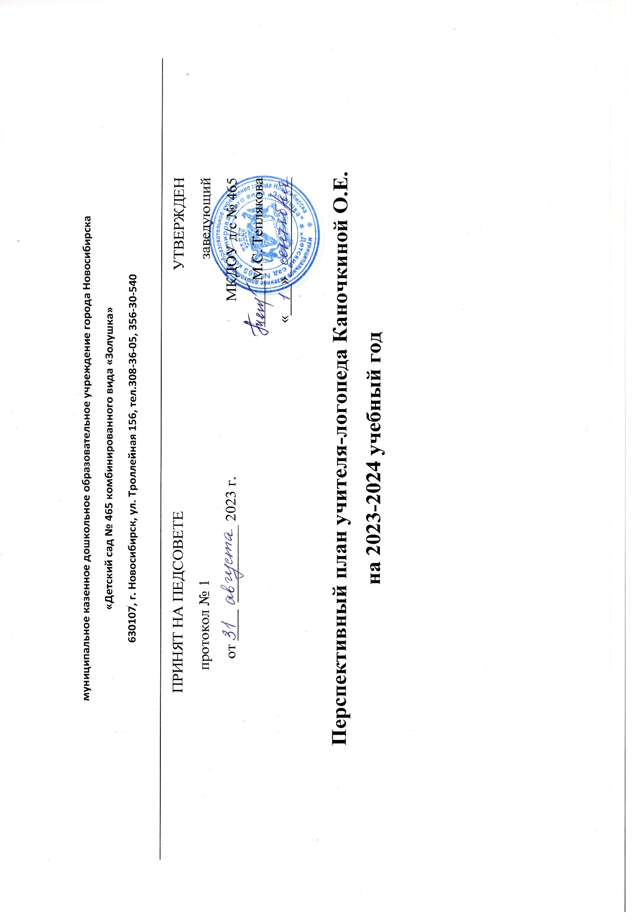

Анализ работы за 2022-2023 учебный год выявил следующие недостатки:

* музыкальные руководители допускают нескоординированность в работе с учителем-логопедом, инструктором по физической культуре и плаванию и воспитателями групп компенсирующей направленности для детей с ТНР;
* воспитатели групп общего типа испытывают затруднения при планировании работы в образовательной области «Речевое развитие» с использованием методик программы «ПРОДЕТЕЙ».
* необходим дальнейший качественный рост процента родителей, вовлеченных в единое педагогическое пространство;
* федеральные государственные образовательные стандарты и ФАООП ДО ставят задачи качественно нового подхода в работе с детьми с ОВЗ, как в коррекционных (речевых), так и в общеобразовательных группах.

Исходя из вышеизложенного, на 2023-2024 учебный год поставлена цель:

осуществление перехода к федеральным государственным образовательным стандартам в области коррекционного обучения.

Для реализации поставленной цели необходимо решить следующие задачи:

* провести с воспитателями групп общего типа цикл консультаций по организации деятельности в образовательной области «Речевое развитие» с использованием технологий программы «ПРОДЕТЕЙ»;
* скоординировать совместную работу с музыкальными руководителями, инструктором по физической культуре и плаванию и воспитателями специализированных групп через работу в рамках проекта: «Коррекционная работа ДОУ в личностно-ориентированной модели образования»;

дополнить педагогические проекты: «Работа учителя-логопеда с использованием методик программы «ПРОДЕТЕЙ», «Дистанционная работа учителя-логопеда ДОУ»,«Современное педагогическое наставничество - ресурс профессионального роста начинающего педагога».

* вовлекать родителей в единое коррекционное пространство через проведение цикла общих интерактивных консультаций по использованию технологий программы «ПРОДЕТЕЙ» (в режиме офф и онлайн).

Для решения поставленных задач на учебный год планируются следующие мероприятия:

**Работа с руководителем по физическому воспитанию и плаванию**

|  |  |  |
| --- | --- | --- |
| **месяц** | **мероприятие** | **задействованные лица** |
| сентябрь | анализ структуры дефекта каждого ребёнка **в рамках ППк (построение перспективы совместной деятельности, разработка ИОМ)** | учитель-логопед, руководитель по физическому воспитанию |
| ноябрь | просмотр физкультурного занятия в подготовительной группе компенсирующей направленности для детей с ТНР | учитель-логопед, руководитель по физическому воспитанию |
| внесение изменений и дополнений в проект «Коррекционная работа ДОУ в личностно-ориентированной модели образования»; | учитель-логопед, руководитель по физическому воспитанию, музыкальный руководитель, педагог-психолог, воспитатели компенсирующих групп. |
| с декабря по май | **Работа в рамках реализации проекта** «Коррекционная работа ДОУ в личностно-ориентированной модели образования»; | учитель-логопед, руководитель по физическому воспитанию, музыкальный руководитель воспитатели компенсирующих групп. |
| январь | анализ структуры дефекта каждого ребёнка **в рамках ППк (координация совместной деятельности на середину учебного года)** | учитель-логопед, руководитель по физическому воспитанию |
| совместная с педагогом-психологом, педагогом по физической культуре консультация «Особенности работы с детьми с ОВЗ» | учитель-логопед, педагог-психолог, педагог по физической культуре, воспитатели компенсирующих групп |
| март | просмотр занятия в бассейне в старшей компенсирующей группе для детей с ТНР | учитель-логопед |
| май | * семинар «Итоги совместной коррекционной деятельности. Выработка перспективного плана на предстоящий учебный год» * анализ структуры дефекта каждого ребёнка **в рамках ППк (подведение итогов совместной деятельности за учебный год)** | учитель-логопед, руководитель по физическому воспитанию |

**Работа с музыкальным руководителем**

|  |  |  |
| --- | --- | --- |
| **месяц** | **мероприятие** | **задействованные лица** |
| сентябрь | анализ структуры дефекта каждого ребёнка **в рамках ППк (построение перспективы совместной деятельности, разработка ИОМ)** | учитель-логопед, музыкальный руководитель |
| октябрь | семинар «Выработка алгоритма написания календарного плана музыкального руководителя с учётом коррекционных задач и ФГОС и ФАООП ДО» | учитель-логопед, музыкальный руководитель |
| с сентября по май | **Работа в рамках реализации проекта** «Коррекционная работа ДОУ в личностно-ориентированной модели образования»; | учитель-логопед, руководитель по физическому воспитанию, музыкальный руководитель воспитатели компенсирующих групп. |
| январь | * анализ структуры дефекта каждого ребёнка **в рамках ППк (координация совместной деятельности на середину учебного года)** | учитель-логопед, музыкальный руководитель |
| март | * просмотр музыкального занятия в старшей группе компенсирующей направленности для детей с ТНР * подготовка к ППк | учитель-логопед, музыкальный руководитель |
| апрель | * проведение ППк ДОУ | учитель-логопед, музыкальный руководитель, воспитатели групп |
| май | * семинар «Итоги совместной коррекционной деятельности. Выработка перспективного плана на предстоящий учебный год» * анализ структуры дефекта каждого ребёнка **в рамках ППк (подведение итогов совместной деятельности за учебный год)** | учитель-логопед, музыкальный руководитель, воспитатели групп |
| учитель-логопед, музыкальный руководитель |

**Работа с воспитателями групп компенсирующей направленности для детей с ТНР**

|  |  |  |
| --- | --- | --- |
| **месяц** | **мероприятие** | **задействованные лица** |
| сентябрь | Интерактивная консультация «Технология «Загадок» и «Парных коммуникаций» (программа «ПРОДЕТЕЙ»)». | учитель-логопед, воспитатели подготовительной компенсирующей группы |
| общая с педагогом-психологом и учителем-логопедом консультация для родителей детей старшей компенсирующей группы «В группе ребёнок с ОВЗ» | учитель-логопед, педагог-психолог, воспитатели компенсирующих групп, родители |
| Консультация «Работа с ИОМ ребенка» | учитель-логопед, воспитатели компенсирующих групп. |
| октябрь | Интерактивная консультация «Использование программы «ПРОДЕТЕЙ в практике логопедической работы» (технологии «Лаборатория историй», «Волшебная лупа», «Графический диктант») | учитель-логопед, воспитатели компенсирующих групп |
| с сентября по май | **Работа в рамках реализации проекта** «Коррекционная работа ДОУ в личностно-ориентированной модели образования»; | учитель-логопед, руководитель по физическому воспитанию, музыкальный руководитель воспитатели компенсирующих групп. |
| январь | консультация «Итоги работы за первое полугодие, корректировка ИОМ каждого ребенка» | учитель-логопед, воспитатели групп |
| февраль | совместная с педагогом-психологом консультация «Особенности работы с детьми с ОВЗ» | учитель-логопед, педагог-психолог, воспитатели компенсирующих групп |
| март | * просмотр «коррекционного часа» в старшей группе; * подготовка к ТПМПК и ППк. | учитель-логопед |
| учитель-логопед, музыкальный работник, воспитатели групп |
| апрель | проведение ППк ДОУ | учитель-логопед, воспитатели групп, музыкальный руководитель |
| май | консультация «Итоги работы за второе полугодие, за учебный год, итоги работы с ИОМ. Выработка перспективного плана деятельности на предстоящий учебный год» | учитель-логопед, музыкальный руководитель |
| учитель-логопед, музыкальный руководитель, воспитатели групп |

**Работа с родителями**

|  |  |  |
| --- | --- | --- |
| **месяц** | **мероприятие** | **задействованные лица** |
| сентябрь | * собрание «Специфика работы специалистов ДОУ, воспитателей с детьми компенсирующей группы» (для родителей детей старшей группы) * собрание «Коррекционная деятельность второго года работы» (для родителей детей подготовительной группы) | учитель-логопед, родители |
| * индивидуальные консультации «Знакомство с ИОМ ребенка» |
| общая с педагогом-психологом и воспитателями компенсирующих групп консультация «В группе ребёнок с ОВЗ» | учитель-логопед, педагог-психолог, воспитатели компенсирующих групп, родители |
| октябрь | общая консультация- практикум «Работа с методикой «Загадок» и «Парных коммуникаций» (программа «ПРОДЕТЕЙ») | учитель-логопед, родители детей подготовительной группы |
| декабрь | индивидуальные консультации родителей («Итоги работы за первое полугодие, знакомство с корректировкой ИОМ ребенка»), | учитель-логопед, родители |
| февраль | общая консультация «Играем с «Волшебной лупой», «В лабораторию историй» и «Графический диктант» (программа «ПРОДЕТЕЙ») | учитель-логопед, родители детей подготовительной группы |
| собрание для родителей детей подготовительной группы «Психологическая готовность детей к школе» | учитель-логопед, родители детей подготовительной группы, педагог- психолог |
| март | общая консультация « Как учить дома стихи» | учитель-логопед, родители детей подготовительной группы |
| апрель | индивидуальные консультации родителей **(**«Итоги работы за второе полугодие, за учебный год, выполнение ИОМ ребенка») | учитель-логопед, родители |
| май | показ выпускного спектакля | учитель-логопед, музыкальный руководитель, воспитатели групп |

**Работа с воспитателями групп общего типа**

|  |  |  |
| --- | --- | --- |
| **месяц** | **мероприятие** | **задействованные лица** |
| сентябрь | общая консультация учителя-логопеда и педагога - психолога «Особенности работы с детьми с ОВЗ в группе общего типа» | учитель-логопед, педагог-психолог, воспитатели групп общего типа |
| октябрь | просмотр совместной деятельности в рамках образовательной области «Развитие речи» в младших группах | учитель-логопед, воспитатели ясельной группы |
| ноябрь | консультация «Анализ деятельности педагогов в образовательной области «Развитие речи», работа над ошибками в технологии «Моделирование письма»» (по итогам просмотра). | учитель-логопед, воспитатели ясельной группы |
| декабрь | просмотр совместной деятельности в рамках образовательной области «Развитие речи» в группах средней параллели | учитель-логопед, воспитатели групп младшей параллели |
| февраль | консультация «Анализ деятельности педагогов в образовательной области «Развитие речи», работа над ошибками в технологии «Лаборатория историй»» (по итогам просмотра) | учитель-логопед, воспитатели групп средней параллели |
| март | * проведение ППк по отбору детей на ТПМПК. * консультация «Подготовка к ТПМПК» | учитель-логопед, воспитатели групп общего типа |
| апрель | семинар «Итоги совместной деятельности. Выработка перспективного плана на предстоящий учебный год» | учитель-логопед, воспитатели групп общего типа |

**Работа с педагогом-психологом**

|  |  |  |
| --- | --- | --- |
| **месяц** | **мероприятие** | **ответственный** |
| **сентябрь** | анализ структуры дефекта каждого ребёнка **в рамках ППк (построение перспективы совместной деятельности, разработка ИОМ)** | учитель-логопед, педагог- психолог |
| общая с педагогом-психологом консультация «В группе ребёнок с ОВЗ» | учитель-логопед, педагог-психолог, воспитатели компенсирующих групп, родители |
| общая консультация учителя-логопеда и педагога - психолога «Особенности работы с детьми с ОВЗ в группе общего типа» | учитель-логопед, педагог-психолог, воспитатели групп общего типа |
| **с сентября по март** | индивидуальные совместные консультации детей, нуждающихся в коррекционном сопровождении (заседания ППк - сентябрь, декабрь, март) | учитель-логопед, педагог- психолог |
| **с сентября по май** | **Работа в рамках реализации проекта** «Коррекционная работа ДОУ в личностно-ориентированной модели образования»; | учитель-логопед, руководитель по физическому воспитанию, музыкальный руководитель воспитатели компенсирующих групп. |
| **январь** | анализ структуры дефекта каждого ребёнка **в рамках ППк (координация совместной деятельности на середину учебного года)** | учитель-логопед, педагог-психолог |
| февраль | собрание для родителей детей подготовительной группы «Психологическая готовность детей к школе» | учитель-логопед, педагог- психолог |
| март | заседания ППк, оформление документации | учитель-логопед, педагог- психолог |
| май | * заседание ППк ДОУ, оформление документации * семинар «Итоги совместной коррекционной деятельности. Выработка перспективного плана на предстоящий учебный год» * анализ структуры дефекта каждого ребёнка **в рамках ППк (подведение итогов совместной деятельности за учебный год)** | учитель-логопед, педагог- психолог |

**Тема самообразования:**

**«Коррекционная деятельность учителя - логопеда ДОУ с использованием инновационных методик программы «ПРОДЕТЕЙ»».**

**План работы в рамках самообразования:**

* Внесение изменений в коррекционный раздел ООП ДОУ с учетом перехода на ФАООП ДО- **июнь, июль, август.**

Доработка педагогических проектов «Дистанционная работа учителя-логопеда ДОУ», «Использование методик программы «ПРОДЕТЕЙ» в работе учителя-логопеда ДОУ»,«Современное педагогическое наставничество - ресурс профессионального роста начинающего педагога» - в течение учебного года.

* Написание рабочих программ- **август, сентябрь**.
* Проведение мероприятий со всеми участниками образовательного процесса в соответствии с перспективно - тематическим планом- **в течение учебного года.**
* Посещение заседаний методического объединения учителей-логопедов Ленинского района- **октября, февраль, май**.
* Изучение методического материала и практического опыта коллег по работе с детьми с ОВЗ. (Практика использования программы «ПРОДЕТЕЙ» в коррекционной работе в режиме офф и онлайн и т.д.)- **в течение учебного года.**